说明文档

GIF转换脚本共包含如下文件：

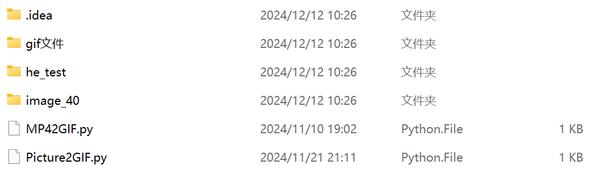

只需要将需要转换的图片或者视频放入指定文件夹中运行即可。